|  |
| --- |
| MANUAL DE USUARIO |

|  |  |  |
| --- | --- | --- |
| dojo de karate "Cobra” Kai" |  |  |
| Curso  IPC1  Carné  201907179 |  | Nombre  Wilson Manuel Santos Ajcot |



TABLA DE CONTENIDO

II. INTRODUCCIÓN 3

III. REQUERIMIENTOS 3

IV. OPCIONES DEL SISTEMAS 4

1. Ingreso a la aplicación 4

2. Proceso de Login 4

3. Menú Principal 5

4. Agregar un Producto: 5

5. Cargar Productos desde un Archivo CSV: 6

6. Visualizar el Inventario: 7

7. Realizar Venta 8

8. Reporte Top 5 Productos más vendidos 9

9. Reporte Histórico de Ventas 10

10. Salir del Sistema: 10

V. RECOMENDACIONES 11

# INTRODUCCIÓN

El "Código Cobra: Sistema de Gestión de Inventarios y Ventas" es una herramienta diseñada para facilitar la administración de inventarios, el proceso de ventas y la generación de reportes en cualquier negocio. Con funciones para agregar productos, realizar ventas, cargar datos de forma masiva desde archivos CSV y visualizar reportes de productos vendidos e historial de ventas, este sistema simplifica la gestión diaria de recursos.

Inspirado en el espíritu de Cobra Kai y con un enfoque práctico, el sistema es intuitivo, rápido y adaptable, brindando información clave para la toma de decisiones en el ámbito de ventas y control de inventarios.

# REQUERIMIENTOS

* Computadora de escritorio o portátil.
* **Memoria RAM:** Mínimo **2 GB**.
* **Almacenamiento:** Disco duro de **250 GB** o superior.
* **Resolución Gráfica:** Resolución mínima de **1024 x 768 píxeles** para una mejor experiencia visual.
* **Sistema Operativo:** Windows 7 o superior.
* **Java Runtime Environment (JRE):** Versión **8.2 o superior**.
* **Entorno de desarrollo recomendado:** IntelliJ IDEA, Eclipse o cualquier IDE compatible con Java.

# OPCIONES DEL SISTEMAS

El presente manual está organizado de acuerdo con la secuencia de navegación en las diferentes secciones de la aplicación de la siguiente manera:

1. **Ingreso a la Aplicación**
2. **Menú Principal**
3. **Gestión de Productos**
4. **Realizar Ventas**
5. **Generar Reportes**
6. **Configuración**
7. **Salir de la Aplicación**

## Ingreso a la aplicación

Para iniciar la aplicación, asegúrese de tener configurado el entorno de desarrollo en su computadora con el IDE o editor que utilice (por ejemplo, IntelliJ IDEA, Eclipse, NetBeans).

Luego, realice lo siguiente:

1. **Abra el proyecto en su IDE o editor.**
2. **Ejecute el programa directamente desde el entorno de desarrollo,** utilizando el botón de ejecutar (Run) o la opción correspondiente en el menú.

Al ejecutar el programa, se abrirá el **Menú Principal** de la aplicación para comenzar a interactuar con las funcionalidades disponibles.

## Proceso de Login

Al iniciar el programa, el usuario debe autenticarse primero para acceder al sistema. Esto se realiza a través de un **Login** que solicita credenciales de acceso.

1. **Inicio de la Aplicación:**  
   El sistema se ejecutará directamente desde el IDE o terminal correspondiente.
2. **Ingreso de Credenciales:**  
   El sistema solicitará al usuario su nombre de usuario y contraseña para validar el acceso.
   * **Nombre de Usuario:** sensei_201907179
   * **Contraseña:** ipc1_201907179.

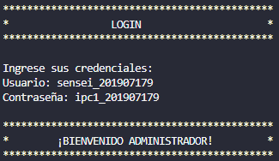

1. **Acceso Exitoso:**  
   Una vez que el usuario proporcione las credenciales correctas, el sistema lo dirigirá al **Menú Principal**.
2. **Acceso Denegado:**  
   Si las credenciales son incorrectas, el sistema le pedirá al usuario que intente nuevamente hasta que la información sea válida.

## Menú Principal

Al iniciar sesión satisfactoriamente en la aplicación, el sistema mostrará el **Menú Principal**, desde donde el usuario podrá seleccionar una de las siguientes opciones:

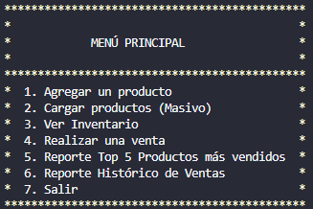

## Agregar un Producto:

* **Objetivo:** Permite registrar un nuevo producto al inventario especificando su precio y cantidad inicial.

**Funcionamiento:**

El sistema solicita al usuario la siguiente información:

* **Nombre del producto.**
* **Precio unitario.**

**Validaciones:**

* El sistema verifica automáticamente que el producto no exista previamente para evitar duplicados.
* Se validarán los datos para asegurar que el precio y la cantidad sean mayores que cero.

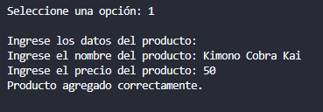

## Cargar Productos desde un Archivo CSV:

**Descripción:** Permite importar varios productos al inventario utilizando un archivo CSV.

**Formato del archivo CSV:**

El archivo debe contener información en el siguiente formato:

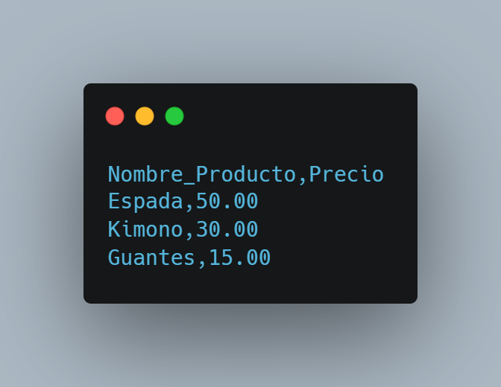

**Proceso:**

1. Seleccione la opción para cargar productos.
2. El sistema pedirá la ruta del archivo CSV.
3. Se validarán los datos del archivo para asegurar que sean correctos.
   * Debe elegir la opción 2
   * Buscar el archivo csv con el contenido de productos a cargar al sistema
   * 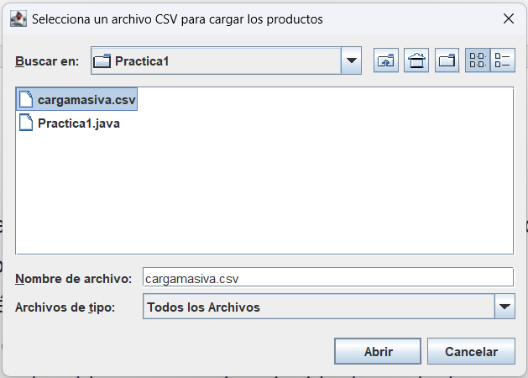
   * Si la cantidad de productos supera un máximo permitido o si ya existe en el sistema, lo indicará.

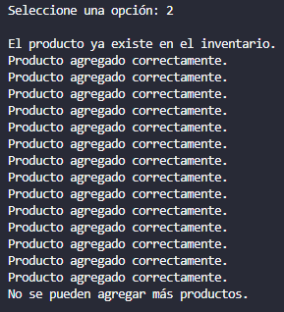

## Visualizar el Inventario:

* **Descripción:** Permite visualizar todos los productos actuales en el inventario con sus detalles específicos.

Muestra un listado completo de los productos actuales con la siguiente información:

* **Nombre del Producto**
* **Precio Unitario**
* **Cantidad Vendida Hasta el Momento**

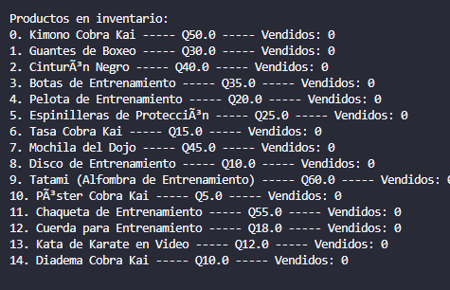

## Realizar Venta

La funcionalidad **Realizar Ventas** permite registrar las compras de productos realizadas por los clientes. El proceso es el siguiente:

1. **Ingreso de Datos del Cliente:**
   * Ingrese el nombre y el NIT del cliente.
2. **Selección de Productos:**
   * Se le mostrará el inventario disponible para elegir los productos y cantidades de su preferencia.
3. **Cálculo del Total de Ventas:**
   * El sistema calculará automáticamente el total de la compra con base en las cantidades seleccionadas.
     1. Se solicita el nombre del cliente

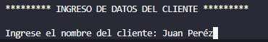

* + 1. Se solicita el NIT del cliente

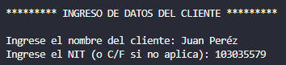

* + 1. Se solicita el índice del producto.

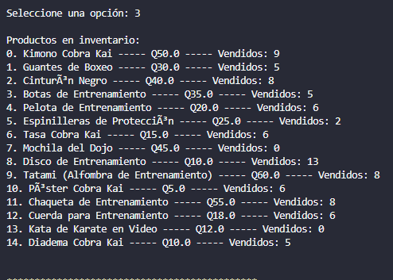

* + 1. Se ingresa la cantidad que se desea



* + 1. Se ingresa “-1” para finalizar la compra

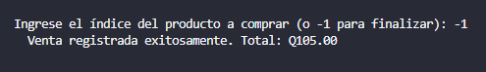

## Reporte Top 5 Productos más vendidos

Genera un informe con los cinco productos más vendidos según la cantidad de unidades vendidas.

**Formato:** HTML para una mejor visualización.

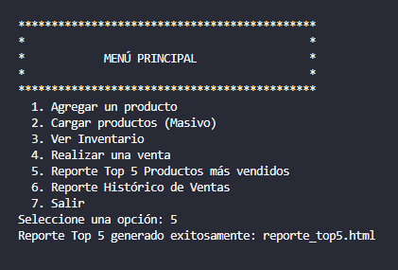

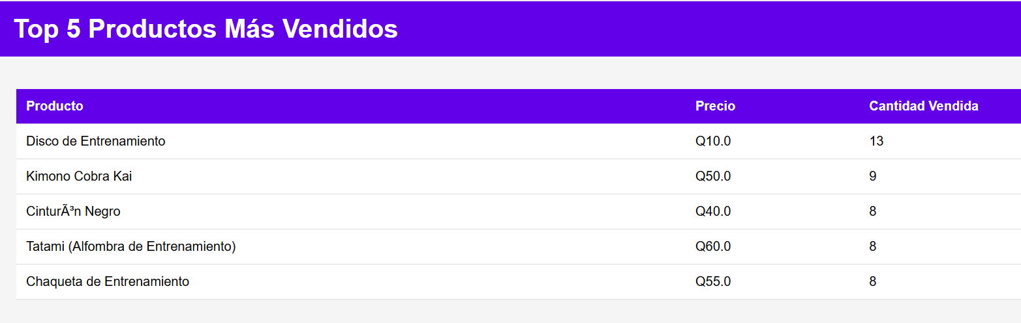

## Reporte Histórico de Ventas

Proporcionar un informe detallado de todas las ventas realizadas hasta la fecha.

Contenido del reporte: Información sobre el cliente, NIT, fecha, productos adquiridos, cantidades y monto total de la compra.

**Formato:** HTML para una mejor visualización.

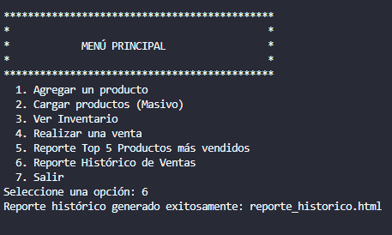

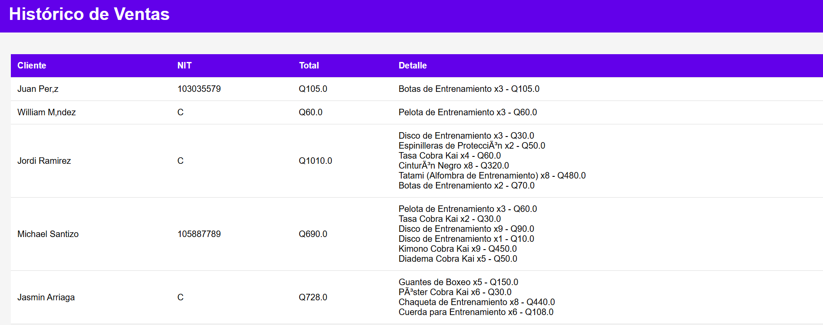

1. Salir del Sistema:  
   Permite cerrar el programa de manera segura, garantizando que no se pierdan los datos actuales ni se interrumpa el funcionamiento del sistema.

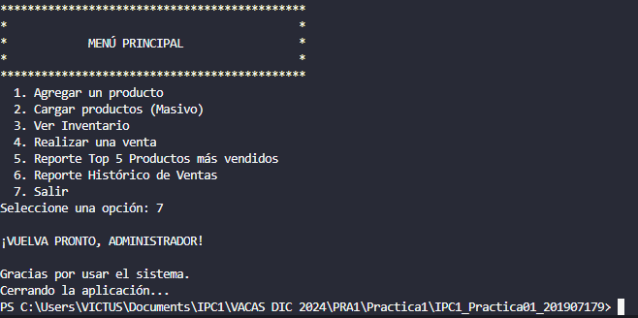

# RECOMENDACIONES

* Asegúrate de que todos los productos tengan precios válidos (mayores a cero) en el archivo CSV para evitar errores.
* Siempre ingresa con credenciales válidas antes de cargar productos, registrar ventas o generar reportes.
* Revisa el archivo CSV para asegurarte de que no haya productos repetidos antes de realizar la carga masiva.
* Asegúrate de seleccionar una cantidad de productos mayor a cero al realizar una venta.
* No podrás agregar más productos si alcanzas el límite máximo. Organiza bien tu inventario.
* No podrás agregar más productos si alcanzas el límite máximo. Organiza bien tu inventario.
* No podrás agregar más productos si alcanzas el límite máximo. Organiza bien tu inventario.